Представление педагогического опыта учителя – дефектолога
МДОУ «Детский сад № 32 комбинированного вида»
Шария Марины Викторовны

Шария Марина Викторовна, 15 июля 1974 года рождения, образование высшее, окончила в 1996 г. Мордовский государственный педагогический институт им.М.Е.Евсевьева по специальности «Олигофренопедагогика» с дополнительной специальностью «Логопедия». Педагогический стаж работы 16 лет. В данном учреждении работаю с 2001 года.
Принимая во внимание, что состояние здоровья детей во многом определяет развитие личности ребенка, успешность его социализации, формирование физического и психического развития, с 2016 года я веду работу над темой : «Реализация здоровьесберегающих технологий в работе с дошкольниками с задержкой психического развития в условиях ФГОС ДОО».
В федеральном государственном стандарте /ФГОС/ одна из первых задач выделена задача «охраны и укрепления физического и психического здоровья детей», а также немаловажной является задача «обеспечение равных возможностей полноценного развития каждого ребенка в период дошкольного детства независимо от психофизиологических особенностей, в том числе ограниченных возможностей здоровья».
Поддержание, сохранение и укрепление здоровья является ключевым для детей с ОВЗ как в свободное время, так и в рамках коррекционно – развивающей образовательной деятельности. Это приобретает особую значимость в группе компенсирующей направленности для детей с задержкой психического развития.
Обоснование актуальности опыта.
Анализ состояния здоровья наших воспитанников показал, что у всех детей с задержкой психического развития отмечаются различные функциональные отклонения, у некоторых хронические заболевания, инвалидность. Работая с детьми данной категории, можно отметить эмоциональную неустойчивость, импульсивность, двигательную расторможенность или, наоборот, вялость, апатичность. В совокупности это приводит к снижению результатов коррекционной работы с детьми. Поэтому, я считаю, что внедрение в практику здоровьесберегающих технологий является актуальным.
Особенно важно, чтобы эти технологии взаимно дополняли и обогащали друг друга. Вышеизложенные факты доказывают целесообразность и актуальность выбранной мною темы, поскольку использование здоровьесберегающих технологий способствует успешной интеграции детей с ЗПР в среду нормально развивающихся сверстников.

Основная идея опыта.
Идея заключается в том, чтобы сформировать у детей установку на здоровый образ жизни и овладение правильными формами поведения в различных жизненных ситуациях, формирование культуры безопасного поведения в условиях современного социума.
Я считаю, что здоровьесберегающие технологии принадлежат к числу эффективных средств коррекции, не требующих особых усилий и способствуют оздоровлению организма дошкольников. Наших детей, в силу особенностей их психического развития, практически невозможно заставить что- то сделать, если с ними не договоришься или не заинтересуешь. Поэтому, поиск новых приемов, методов, технологий является неотъемлемой частью всей коррекционной работы.

Теоретическая база, опора на современные педагогические теории.
Изученные научно-обоснованные программы, технологии методики физического и коррекционно - развивающего обучения детей дошкольного возраста с ЗПР явились основой для реализации здоровьесберегающих технологий в коррекцинно - педагогическом процессе.
Осуществляемая мной инновационная деятельность имеет достаточное теоретическое обоснование и отражает эффективные подходы к комплексному решению вопросов оздоровления, включай адаптированные элементы здоровьесберегающих методик: Уманской А., Базарного В., Лазарева М., Чупаха В., Стрельниковой А.,М. Чистяковой.
В своей работе я также опираюсь на практическое пособие Сиротюк А.Л. «Упражнения для психомоторного развития дошкольников», которое включает
упражнения: для развития мелкой моторики, артикуляции, межполушарного взаимодействия; глазодвигательные, телесные и др.

Новизна, творческие находки.
Я думаю, что новизна проблемы заключается в реализации инновационных здоровьесберегающих технологий в течение всего времени пребывания дошкольника с ЗПР в детском саду. Не требуя особых усилий, они оптимизируют процесс интеллектуальной деятельности, коррекции речи и способствуют оздоровлению всего организма ребенка. При применении различных методов и приемов, занятия становятся более интересными и разнообразными.
Из личного опыта могу отметить, что при использовании здоровьесберегающих технологий в игровой форме, обучение происходит легче, дети запоминают упражнения и стараются самостоятельно их выполнять.
Работая над данной проблемой, я сделала вывод, что полноценная адаптация, коррекция и развитие детей с ЗПР возможны лишь при комплексной работе ряда специалистов дошкольного учреждения. В своей работе, совместно разработанные элементы здоровьесберегающих технологий, используют музыкальный руководитель и инструктор по физической культуре.

Технология опыта.
В начале учебного года я провожу мониторинг, с целью выявления уровня психического и физического развития детей. По результатам можно отметить, что все дети, без исключения, имеют низкие показатели. Поэтому, начиная свою работу, по реализации здоровьесберегающих технологий, поставила перед собой следующие задачи:
- вырабатывать у детей с задержкой психического развития положительную мотивацию на здоровый образ жизни;
- совершенствовать коммуникативные умения и навыки;
- повышать речевую активность;
- развивать психические процессы;
- совершенствовать общую и мелкую моторику, двигательные умения и навыки;
- активизировать познавательные процессы;
- формировать культуру безопасного поведения в окружающей обстановке.

Реализуя данные задачи, я придерживалась принципов, которые лежат в основе моей работы:
- системность коррекционных, профилактических и развивающих задач;
- единство диагностики и коррекции;
- учёт возрастных, психологических и индивидуальных особенностей ребенка;
- комплексность методов психологического воздействия;
- возрастание сложности;
- учет объема и степени разнообразия материала.
Изучая педагогический опыт коллег, методическую литературу, я пришла к выводу, что в работе с детьми с ЗПР применимы различные здоровьесберегающие технологии. Наиболее эффективными, которые я использую в своей работе, считаю, следующие:
Артикуляционная гимнастика.
Эффективный метод, способствующий укреплению мышечной системы языка, губ, щек. Картотеку упражнений, подобранную в соответствии с темами перспективного плана, использую в основном, на занятиях по развитию фонематического восприятия и подготовке к обучению грамоте. Вместе с детьми придумываем истории для непослушного язычка, отправляемся в увлекательные путешествия в мир звуков. Интересна детям работа с компьютером, где артикуляционные упражнения представлены в игровой форме. В своей работе данную технологию используют воспитатели группы и музыкальный руководитель. Дети с интересом пытаются подражать взрослым, повторять действия с язычком, т.к. артикуляционная гимнастика является интересной и доступной.
Для педагогов ДОУ провожу мастер – классы, даю рекомендации для правильного проведения артикуляционной гимнастики.

Зрительная гимнастика.
В последнее время число детей с нарушением зрения в нашей группе увеличилось, поэтому использование зрительной гимнастики стало наиболее актуально. Упражнения стараемся включать, как на занятия, так и в режимные моменты. Проводятся в игровой форме, в которой дети могут проявить свою активность для того, чтобы гимнастика для глаз была интересней и эффективней. Детям нравится поморгать, зажмуриться, посмотреть вдаль, интересно следить за пальчиком, который то удаляется от носа, то приближается. При проведении упражнений мы используем мелкие предметы, различные тренажеры. Гимнастику можно проводить по словесным указаниям, с использованием стихов, потешек.
Особенно интересны детям упражнения с предметами, отражающими тематику занятий. Например, если тема «Осень», то у детей в руке осенний листочек, который «летит» то вправо, то влево, то вверх, то вниз. Зимой со снежинками играет ветерок, и они двигаются в заданном направлении.
Во время организованной деятельности воспитатели обращают внимание детей на зрительные ориентиры, наклеенные на стену. Это может быть бабочка, перелетающая с цветка на цветок, или ежик, идущий по лесной дорожке.
Развитие общей моторики.
Чем выше двигательная активность ребенка, тем интенсивнее развивается его речь, память, логика. У детей с ЗПР, часто наблюдаются «неполадки» в общей моторике: недостаточная четкость и организованность движений. Поэтому, я считаю, что оздоровительные паузы, физминутки, динамические упражнения нормализуют мышечный тонус, снижают утомляемость на занятиях, развивают быстроту реакции на словесные инструкции.
В своей работе использую картотеку физминуток, подобранных мною в соответствии с содержанием занятия. По теме «Овощи», «Фрукты» дети имитируют сбор урожая: «выкапывают» картофель, «выдергивают» морковку и «снимают» с деревьев яблоки и груши. Зимой «лепят» снеговика, а весной «перескакивают» через лужи.
На индивидуальных занятиях использую компьютерную программу «Тимокко», которая развивает у детей координацию движения, общую моторику, внимание.
Совместно с музыкальным руководителем и инструктором по физической культуре адаптируем игры и упражнения для развития общей моторики для дошкольников с ЗПР.
Развитие мелкой моторики.
Ученые доказали, что развитие руки находится в тесной связи с развитием речи ребенка и его мышления. Как правило, у детей с ЗПР грубо нарушена мелкая моторика. Они не умеют застегивать пуговицы, не правильно держат карандаш, испытывают затруднения на всех продуктивных занятиях. Поэтому, развитию мелкой моторики я уделяю особое внимание.
Наиболее эффективными, считаю, упражнения с речью, которые я включаю в структуру занятия. Дети радуются, когда пальчики превращаются в сказочных персонажей и «разговаривают» друг с другом.
Много игр для развития мелкой моторики используем в свободной деятельности. Для этого предлагаем детям «Шнурочки». «Бусы», «Пальчиковые бассейны». Игры, которые изготовили совместно с родителями: «Угадай, какая фигура в мешочке», «Резиновая груша», «Составь узор из резинок», «Теневой театр», «Пальчиковый театр» и т.д.
Катая между ладошек карандаш, дети ощущают, как ладошки становятся теплыми, горячими, как с пальчиков снимается усталость. Этому способствует и Су-джок терапия. Поскольку на ладони находится множество биологически активных точек, эффективным способом их стимуляции является массаж специальным шариком. Условно дети называют такой шарик «Ежиком». Дети сами придумывают истории про «Ежика» и никогда не знаешь, чем она эта история закончится.
Для снятия эмоционального напряжения и развития эмоциональной сферы детей, часто включаем в совместную деятельность игры и упражнения психогимнастики по методике М.Чистяковой, которые адаптируем для детей с ЗПР. Дети с удовольствием изображают медвежат, которые спрятались в берлоге, птиц, сидящих на ветке дерева, радостно приветствуют друг друга и настоящий день. Дети учатся чувствовать настроение, сопереживать окружающим, демонстрируют различные эмоции. Музыкальный руководитель, в свою очередь, знакомит детей с классической музыкой, которая помогает успокоиться и расслабиться.
Неотъемлемой частью оздоровительного режима является дыхательная гимнастика. Она способствует насыщению организма кислородом, сопротивляемости и устойчивости детского организма к заболеваниям.
С целью систематического использования дыхательных упражнений стараемся включать их в комплексы физкультурных занятий, утренней гимнастики, и как элемент в музыкальные занятия. Дети в игровой форме стараются сдуть с ладошки осенний листик, снежинку, перышко, «согреть» озябшие ладошки. В свободной деятельности и индивидуальной работе мы используем такие пособия, как: «Задуй свечу», «Ветерок», «Забей мяч в ворота».
Прежде чем учить детей правильно дышать, педагоги и родители предварительно должны сами освоить дыхательные упражнения. Поэтому, я знакомлю воспитателей с методическими рекомендациями, а для родителей провожу консультации, знакомлю их с упражнениями, которые можно выполнять в домашних условиях.
Дети с задержкой психического развития эмоционально не устойчивы, агрессивны, с частой сменой настроения. Поэтому широко в своей работе используем такую коррекционную технологию, как арт – терапия. Так как такие занятия лишены принуждения и воспринимаются, скорее, как игра, дети освобождаются от негативных эмоций, получают удовольствие от самого процесса, не задумываясь о конечном результате. Нравится им рисовать ладошками, пальчиками, используют тампончики, палочки, бумагу. А вечером показывают свои творения родителям на выставке «Наш вернисаж» и рассказывают, как из ладошки получился жираф, а половинка от морковки превратилась в дерево.

Для удобства использования здоровьесберегающих технологий мною составлены оздоровительные комплексы: дыхательной гимнастики, пальчиковой гимнастики, гимнастики для глаз, физминутки, психогимнастики, игры для развития эмоциональной сферы дошкольников с ЗПР. Ежегодно стараемся совершенствовать предметно – развивающую среду в группе. Обновляем и пополняем оборудование для развития мелкой моторики. Привлекаем родителей к сотрудничеству. Совместно изготавливаем массажные дорожки, пособия для выполнения дыхательной и пальчиковой гимнастики.
В рамках «Школы молодого специалиста» я провожу мастер – классы для педагогов ДОУ: «Дыхательная гимнастика как элемент образовательной деятельности по речевому развитию», «Играем пальчиками – развиваем речь».
Своим опытом делилась на семинаре – практикуме в Саранской специальной /коррекционной/ общеобразовательной школе VIII вида c докладом «Здоровьесберегающие технологии в работе с дошкольниками с ОВЗ»
Разработала и реализовала проект по формированию самосознания у детей с ЗПР «Я- человек», проект «Безопасный город» по формированию безопасного поведения на улицах города. Инсценировали с детьми сказку «Три поросенка» на новый лад по противопожарной безопасности.
С уверенностью могу сказать, что важная роль отводится семье. Систему работы с родителями стараюсь строить на основе социального партнерства с помощью традиционных и нетрадиционных форм сотрудничества. С целью валеологического просвещения родителей совместно с воспитателями изготовила папку-передвижку для родителей «Советы Айболита», в которой разместила консультации по темам «Пальчиковые игры», «Умные пальчики», «Комплексы дыхательной гимнастики для занятий дома», другие. Систематически обновляю информацию в «Уголке дефектолога» о здоровом и безопасном образе жизни детей.
Результативность опыта.
Проводя итоговый мониторинг можно сделать следующие выводы.
В ходе планомерной и систематической работы с дошкольниками с ЗПР по использованию здоровьесберегающих технологий:
- у детей формируется установка на здоровый образ жизни;
-значительно возрастает эмоциональная заинтересованность воспитанников на занятиях;
-у детей повышается острота зрения, развиваются двигательные функции глаз;
-активнее развивается общая, мелкая, артикуляционная моторика и координация движений;
-повышается речевая активность детей;
-повышается познавательная активность, улучшается психоэмоциональное самочувствие и здоровье детей.
Необходимость применения здоровьесберегающих технологий для детей с задержкой психического развития не только актуальна, но и обязательна в течение всего времени пребывания ребенка в детском саду.
Нам, педагогам, принадлежит особая роль в решении проблем детей данной категории. Именно успехи первых лет обучения особенно важны для дальнейшего здорового развития ребенка, ибо в этот период закладываются базисные знания умения и навыки, взаимоотношения со взрослыми, учителями, отношение к себе, отношение к своей деятельности и ее результатам.

Данный педагогический опыт в своей работе могут использовать как педагоги ДОУ, так и родители дошкольников.
В дальнейшей своей работе планирую продолжить активно применять здоровьесберегающие технологии. Наиболее углубленно подойти к таким, как сказкотерапия, самомассаж и кинезиологические упражнения. Планирую в перспективе разработать перспективное планирование и маршрут реализации своей работы.

Литература:
- М.Ю.Картушина. «Логоритмические занятия в детском саду»М.:Сфера, 2003 г.
- Маркова Л.С. “Построение коррекционной среды для дошкольников с ЗПР”, - М: Айрис-Пресс 2005г.
- Чистякова М.И. Психогимнастика / Под ред. М.И. Буянова. — 2-е изд. М.: Просвещение: ВЛАДОС, 1995 г.
- Акименко В. М. Новые логопедические технологии: учебнометодическое пособие. - Ростов н/Д: Феникс, 2009. \
- Цвынтарный В. В. Играем пальчиками и развиваем речь. - СПб. Издательство «Лань», 2002.
- Леонова С.В. «Веселая разминка. Комплекс дыхательных физических упражнений под чтение стихотворных текстов». Логопед. 2004. N6. с. 83.
- Алямовская В. Г. Петрова С. Н. Предупреждение психоэмоционального напряжения у детей дошкольного возраста. М.: - ООО "Издательство Скрипторий 2000", 2002.
- Мастюкова Е.М. «Коррекционно-педагогическая работа
по физическому воспитанию детей с ЗПР». - М., Издательство: Аркти, 2004 г.
- Программа укрепления здоровья детей в коррекционных группах/автор:Кулаков В., Игнатова Л., Волик О. - М.: Издательство «Сфера», 2008 г.
.

Приложение

Психогимнастика «Сломанная кукла»
Педагог говорит детям, что иногда игрушки ломаются, если с ними играть не аккуратно. Внутри куклы есть веревочка, которая соединяет туловище, руки, ноги и голову. Если она порвется, то все ее части начинают болтаться. Давайте, представим, что мы куклы и внутри нас порвалась веревочка. Шея наша ослабла, голова опустилась, плечи ослабли и опустились, согнулась спина, повисли руки, согнулись ноги. С ними никто из детей не хочет играть. Давайте потрясем всеми сломанными частями, закрепим веревочку. Расправим плечи, выпрямим спину, соединим руки, выпрямим ноги. Подышим ровно, глубоко. Все! Куклу мы починили, теперь она самая красивая, с ней все хотят играть! А теперь, давайте из кукол превратимся в ребят. Куклами хорошо быть, а ребятами лучше! Педагог дотрагивается до каждого ребенка.

Этюд «Мы молодцы»
Педагог говорит, что мы теперь снова стали ребятишками, ребятишками умелыми, которые помогли куклам, отремонтировали их. Покажите, какие мы молодцы: - погладьте себя по голове, по груди, погладьте по кистям рук, похлопайте себя по плечу, потрите ладошки от удовольствия. Вот какие мы ловкие, умелые! Молодцы!

Оздоровительная минутка «Гимнастика для глаз»
/с офтальмотренажером/
На конце указки закреплена бабочка
Ребята, к нам в группу прилетела бабочка с лесной полянки
«Вот она порхает, пляшет,
Крылышками узорными машет.
Выше, выше полетела,
И на тренажер присела.
Вы за ней проследите немножко,
Как она полетит по дорожкам,
Следите глазками легко,
Не отвлекайтесь ни на кого.
/звучит веселая музыка/

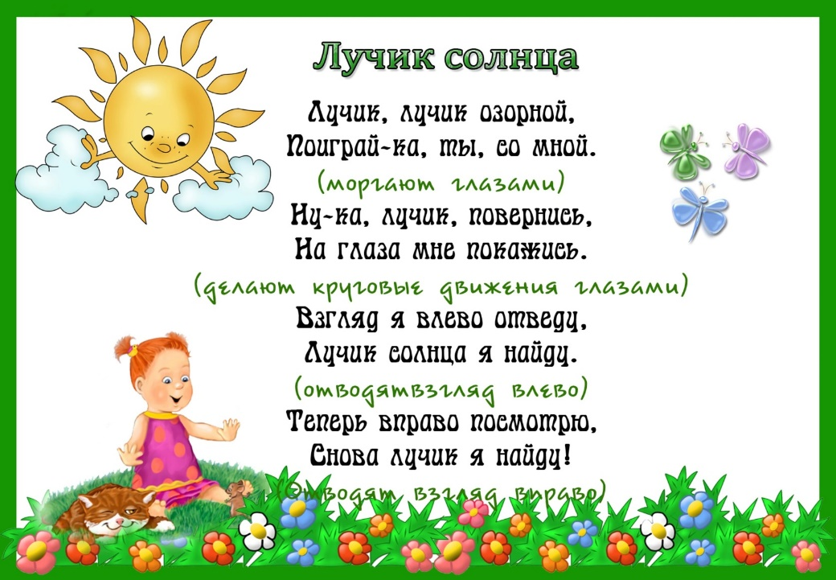
Упражнения для глаз

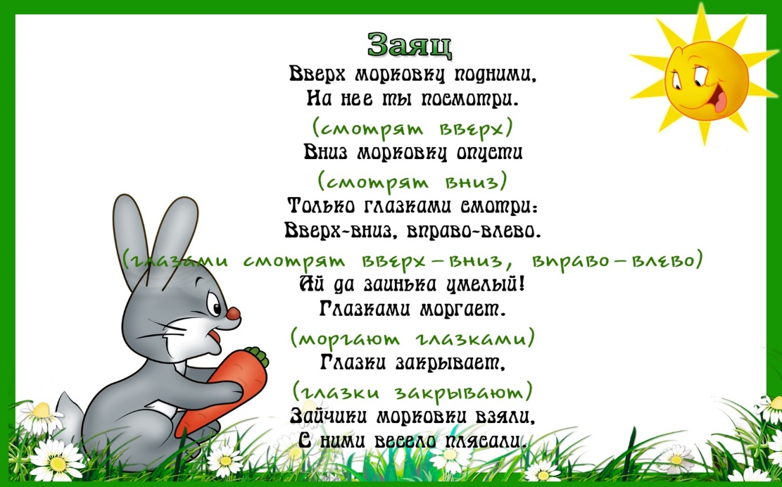

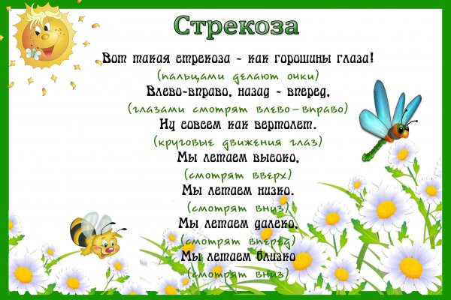

ИГРЫ НА РАЗВИТИЕ КООРДИНАЦИИ ДВИЖЕНИЙ
«Жили-были зайчики»
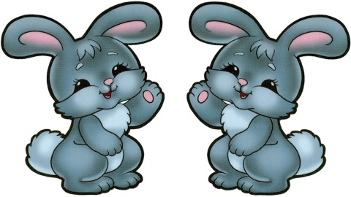
Дети стоят в кругу или врассыпную. Педагог показывает движения и читает текст, дети повторяют движения.

Жили-были зайчики (Показывают руками заячьи ушки.)
На лесной опушке, (Разводят руками.)
Жили-были зайчики (Приседают и показывают руками над головой крышу дома.)
В маленькой избушке, Мыли свои ушки, (Трут ушки.)
Мыли свои лапочки (Поглаживающие движения рук.)
Наряжались зайчики, (Руки на пояс, повороты вправо-влево.)
Надевали тапочки. (Поочередно выставляют ноги на пяточки.)

«Елочка»
Дети стоят в кругу или врассыпную.
Воспитатель показывает движения и произносит текст, дети повторяют движения.
Наша елочка – краса, (Идут по кругу, взявшись за руки.)
Поднялась под небеса, (Останавливаются, тянутся руками вверх.)
Стройная красавица, (Опять идут по кругу, взявшись за руки.)
Всем ребятам нравится. (Останавливаются.)

«Три медведя»
Воспитатель показывает движения и произносит текст, дети повторяют движения.
Три медведя шли домой. (Маршируют на месте.)
Папа был большой-большой, (Поднимают руки вверх.)
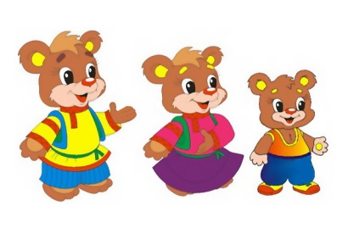
Мама чуть поменьше ростом, (Вытягивают руки вперед на уровне груди.)
А сынок – малютка просто. (Ставят руки на пояс.)
Очень маленький он был,
С погремушками ходил. (Имитируют игру с погремушкой.)

Листья
Листья осенние тихо кружатся, Дети кружатся, расставив руки в
стороны.
Листья нам под ноги тихо ложатся. Приседают.
И под ногами шуршат, шелестят, Движения руками влево-
Вправо.
Будто опять закружиться хотят. Снова кружатся на
носочках.

Снегири
Вот на ветках, посмотри, 4 хлопка руками по бокам и 4 наклона
В красных майках снегири. головы.
Распушили перышки, Частые потряхивания руками, опущенными
Греются на солнышке. вниз.
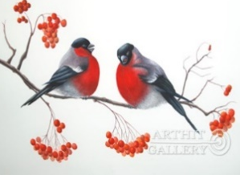
Головой вертят, 2 поворота головы на каждую строку.
Улететь хотят.
- Кыш! Кыш! Улетели! Разбегаются по комнате, взмахивая руками,
За метелью, за метелью! как крыльями.
Воробей
Среди белых голубей Дети идут по кругу, заложив руки за
спину, это «голуби».
Скачет шустрый воробей. В центре скачет на корточках один
ребенок — «воробей».
Воробушек-пташка, Встают лицом в круг, берутся за руки,
Серая рубашка. идут приставным шагом. «Воробей»
Откликайся, воробей, пытается «вылететь», а «голуби» его
Вылетай-ка, не робей. не пускают.
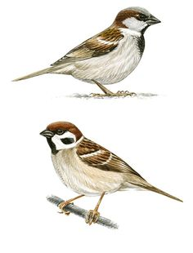

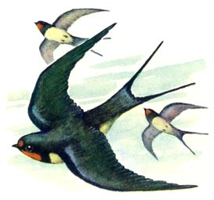
Ласточки
Ласточки летели, Бегут по кругу, взмахивая руками, как
Все люди глядели. крыльями.
Ласточки садились, Приседают, сложив руки за спиной.
Все люди дивились.
Сели, посидели, Делают ритмичные наклоны головы.
Взвились, полетели. Опять бегут по кругу, взмахивая руками.
Полетели, полетели,
Песенки запели.

